[Bài tập] Ứng dụng chuyển đổi tiền tệ

Mục tiêu

Luyện tập sử dụng Javascript để xử lý dữ liệu từ các biểu mẫu.

Mô tả

Ứng dụng chuyển đổi tiền tệ cho phép tính giá trị tiền tệ giữa các đồng tiền khác nhau dựa vào một tỉ giá cho trước.

Trong bài tập này, chúng ta sẽ tạo một ứng dụng chuyển đổi tiền tệ với giao diện như sau:

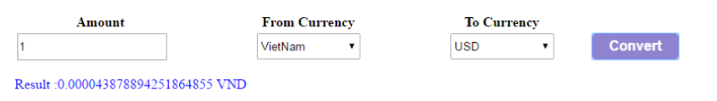Các bước thao tác với ứng dụng:

1. Lựa chọn đồng tiền gốc (chẳng hạn là Việt Nam Đồng) bằng cách chọn danh sách From Currency
2. Lựa chọn đồng tiền muốn chuyển đổi sang (chẳng hạn là Đô-la Mỹ) bằng cách chọn từ danh sách To Currency
3. Nhập vào giá trị muốn chuyển đổi ở trường Ammout
4. Nhấn nút Convert thì kết quả sẽ hiển thị ở bên dưới.

Để hoàn thành bài thực hành, học viên cần:

* Đưa mã nguồn lên GitHub
* Dán link của repository lên phần nộp bài trên CodeGymX

## Hướng dẫn

**Bước 1:** Tạo một tài liệu HTML và dùng các thẻ <form>, <input>, <select> và <option> để tạo giao diện như mô tả.

**Bước 2:**Viết một hàm để chuyển đổi tiền. Hàm này sẽ lấy các giá trị từ form và trả về giá trị sau khi đã chuyển đổi.

**Bước 3:**Gọi hàm ở sự kiện click chuột của nút Convert.

### **Grading summary**